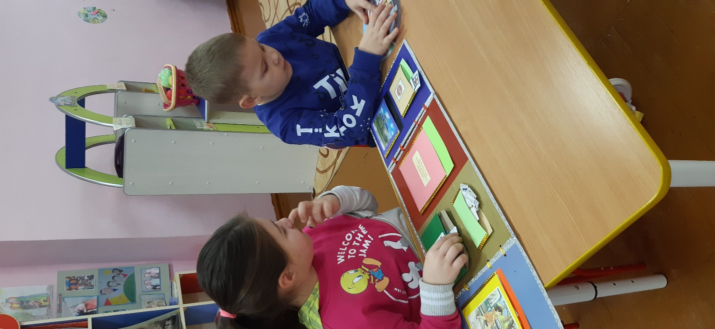

**«Правила Дорожного Движения все мы знать должны»**

**Цель:** Продолжать знакомить с правилами дорожного движения. Формирование у детей основных навыков безопасного поведения на улицах и дорогах города.

**Задачи:**

Обучающая: Закрепить первоначальные знания о дорожных знаках. Научить их различать и понимать дорожные знаки, предназначенные для водителей и пешеходов закрепить в речи детей слова: пешеход, пассажир, тротуар, названия дорожных знаков.

Развивающая: Формировать умение ориентироваться в основных дорожных знаках. Развивать память, логическое мышление, ориентацию в окружающей детей обстановке, развивать смекалку, речевую активность.

Воспитательная: воспитывать общую культуру поведения на дороге, с целью предупреждения детского дорожно-транспортного травматизма.

Приемы: рассматривание, беседа, художественное слово, загадки, указания, пояснения, самостоятельная деятельность, развитие находчивости и активности, активность детей за счет включения проблемной ситуации, убеждение, поощрение.